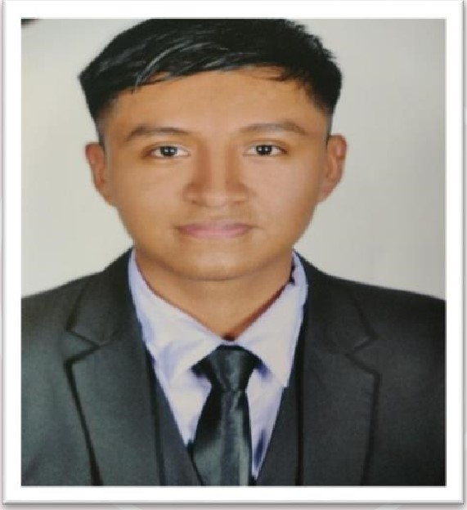

CONTACTO
Celular: 5810-2816
Correo: alanmonroyg4@gmail.com
Dirección: 8 calle A 3-57 Cantón Pueblo Nuevo, San Pedro Ayampuc, Guatemala

ALAN ESTUARDO MON ROY

GONZA LEZ

BACHILLERATO EN
COMPUTACIÓN CON
ORIENTACION COMERCIAL

PERFIL P ERSONAL
Enfocado en buenos resultados, trabajo bajo presión, disponibilidad de tiempo y movilización, la finalidad de mi visión es contribuir con los conocimientos que tengo adquiridos durante mi formación académica.

HISTORIAL ACADEMICO
Liceo de computación siglo 21 no #1
Bachillerato en computación con orientación comercial.
Inicio: enero 2021
Final: octubre 2022

Experiencia Laboral

Puesto laboral ocupado, ayudante de producción
8 meses en el area de producción de empresa Carnes Procesadas S.A. (Bremen)

